AI写作工作流与工具应用

AI写作工作流与工具应用——从风格指南到实战技巧
生成式人工智能的爆发正在深刻重构知识工作者的创作范式。从早期的“单向文本生成”演进至如今的“协同式内容架构”，人工智能工具已不再仅仅是简单的输出引擎，而是逐渐演变为具备特定“品味”与“行为规范”的数字编排者。当前的行业核心痛点已不再是机器能否生成流畅的文本，而是人类创作者如何有效地控制、引导并优化这些文本，使其摆脱平庸的“机器味”，从而契合高度专业化的品牌基调与受众预期。本报告基于行业前沿实践、专业出版编辑规范以及计算语言学视角，对AI辅助写作的全生命周期工作流进行系统性解构，深入探讨机器可读风格指南的构建、核心协作生态的底层逻辑、逆向提示词工程的演进，以及经典文学叙事理论在人工智能指令系统中的工程化降维应用。

一、 风格指南体系的拓扑学与机器可读性演进
在人工智能辅助写作中，最普遍且致命的缺陷在于模型输出的“平均值化”与“同质化”倾向。大型语言模型基于海量语料库的概率分布生成文本，天然倾向于使用最安全、最常见的表达方式，这不可避免地导致了大量缺乏个性、陈词滥调泛滥的同质化内容产生 ()。为了突破这一技术局限，构建多维度、具备强执行力的“机器可读”风格指南（Style Guide）体系，成为了专业内容生产不可或缺的首要环节。

1. 多维风格指南体系的架构逻辑
专业的AI写作工作流需要建立层次分明的风格指南体系，以应对不同粒度和不同应用场景的创作需求。实证分析表明，单一的全局指南往往顾此失彼，无法兼顾品牌整体的一致性与具体细分栏目的个性化诉求。因此，现代内容生产团队必须采用严密的分层架构来统筹机器认知 ()。
首要层级是品牌统一风格指南（Brand-Level Guidelines）。作为整个内容生产生态的底层基石，该指南涵盖了所有项目必须遵循的通用规则。它明确定义了品牌的核心价值观、不可逾越的语调边界（Tone and Voice）、视觉与文字表达的协同关系，以及行业基础的最佳实践准则。研究表明，在所有渠道保持一致的品牌形象，能够显著提升受众的信任度，并在宏观上确保跨部门、跨栏目的内容具有统一的品牌认知度，这种一致性甚至能带来高达百分之二十三的品牌价值与收益增长 ()。品牌指南通常构建在诸如美联社（AP）、芝加哥（Chicago）或现代语言协会（MLA）等权威基础规范之上，并叠加企业独有的术语库和包容性语言规范 ()。
在品牌基石之上，是具有更高执行优先级的项目专属风格指南（Project-Specific Guidelines）。这类指南专门针对特定栏目、细分受众或独立应用场景（如内部备忘录、社交媒体矩阵、甚至特定的专栏如《每》杂志的《加班时间》）建立的独立规范。项目专属指南包含了极具针对性的内容基调、结构模板、特定的受众心理预期模型，乃至允许使用的自嘲式幽默表达。由于它们直接指导具体的生成任务，其规则的颗粒度远细于品牌全局指南 ()。
第三个关键层级是AI生成与人工校验指南（AI-Generated & Human-Refined Guidelines）。随着工具链的完善，创作者开始利用大语言模型逆向分析过往优秀的人类创作样本，提取其中的句法特征、高频结构与修辞偏好，从而快速生成基础的风格框架。然而，大量实践案例警示，此类自动生成的指南必须经过严格且深度的人工干预审核。人工智能在归纳风格时极易产生“过度拟合”现象，例如可能会将人类作者某一次偶然使用的比喻固化为绝对规则，即所谓“硬币概念”的滥用。若不加修剪，这些冗余规则会在后续的生成中被无限放大，导致严重的表达失真 ()。

2. 反模板化约束与机器特征词汇的系统性封禁
高级AI写作的核心技术挑战之一在于“去AI化”。传统的写作风格指南往往侧重于指导人类“应该怎么写”，而在向人工智能下达指令的语境下，“禁止怎么写”的负面约束权重甚至具有决定性意义。专业的创作者必须建立一份详尽的“反陈词滥调（Anti-Cliche）”风格黑名单，并将其作为不可动摇的约束条件直接注入系统的底层提示词中 ()。
对大量AI生成文本的词汇学分析识别出了多个高频使用的“灾难性词汇与句式集群”。这些词汇在表面上看似高级且正式，实则空洞无物，缺乏实质性的信息增量。例如，“surgical precision”（外科手术般的精准）、“a testament to”（……的明证）、“delve into”（深入探讨）、以及“a tapestry of”（……的织锦）等词汇，已成为典型的机器文本标记，极易引发读者的不信任感 ()。此外，在人物动作描写或叙事推进中，人工智能具有强烈的依赖懒惰生理反应来替代真实心理活动的倾向，例如反复使用“jaw tightens”（咬紧牙关）或“breath catches”（倒吸一口凉气）来表现紧张感，或者使用“something shifts behind his eyes”（他眼底闪过一丝异样）来模拟人物内心的深沉与挣扎。这类虚假的深刻必须被系统性地剔除 ()。
除了微观词汇，结构性陈词滥调的解构同样关键。人工智能具有高度固化的句法偏好，例如极度依赖“not X, but Y”（不是X，而是Y）的转折结构来制造对比，或者在段落末尾习惯性地使用强行总结与升华的短语（如“And for now, that was enough”）来草草收尾 ()。为了有效消除这些模式，提交给机器的风格指南必须具有绝对的“可执行性（Decisionable）”。所有的规则必须能够解决具体的二元选择问题（例如明确指示“优先使用内部心理反应，而非表面生理描述”），而不是给出诸如“视情况而定”或“保持语调自然”这类模糊的建议。此外，指令需遵循“展示而非讲述（Show, don't tell）”的原则，将规则与具体的“正面/负面（Do/Don't）”文本示例配对，从而为模型提供清晰的概率收敛边界 ()。
为了更直观地展现传统人类指南与AI原生反模板指南的差异，以下对比矩阵对两者的核心运行逻辑进行了系统性梳理。
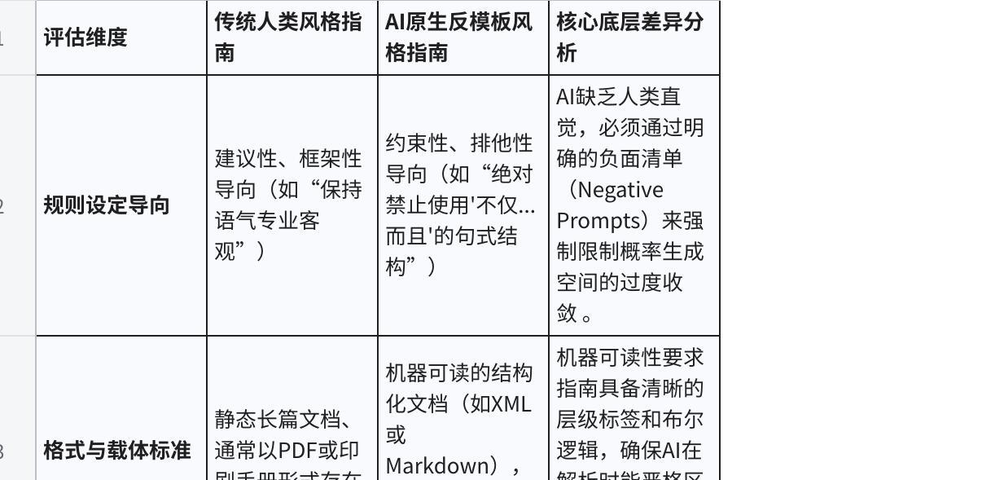
点击图片可查看完整电子表格

二、 工具生态的底层逻辑：从上下文隔离到自动化引擎
在明确了写作规范与风格边界后，软件工具的工程化能力便决定了这些风格指南能否被高效且准确地执行。当前专业领域的AI写作已经从单一的网页端对话框模式（如基础版通用大模型应用）演进为深度的生态系统整合与模块化工作流体系。不同工具在上下文管理、能力调度以及与现有数字办公环境的融合程度上，展现出了截然不同的设计哲学 ()。

1. 架构哲学：持久化项目（Projects）与动态技能（Skills）的区别
在构建复杂的知识生成系统时，如何高效管理庞大的上下文信息并精准调用特定的处理能力，是提升输出质量的关键。以Anthropic开发的Claude生态为例，其深刻地划分了“项目（Projects）”与“技能（Skills）”两个概念，这代表了两种截然不同的上下文管理机制与能力调度范式。准确理解并区分两者的边界，是构建企业级模块化AI工作流的前提 ()。
“项目（Projects）”在本质上代表了一种环境与持久化的上下文容器。它相当于为特定的写作任务（如撰写某类定期的研究报告）构建了一个封闭的、高度定制化的工作空间。在这个受控空间内，用户可以上传极其庞大的知识库资源，包括长篇的风格指南、历史优秀文章样本、内部专有研究数据等，同时可以设置全局性的“自定义指令（Custom Instructions）” ()。这些自定义指令决定了AI在整个项目生命周期内的行为模式（Behavioral Guidelines）。例如，可以设定AI始终扮演一位苛刻且具备极高专业素养的学术编辑，并强制要求其在所有回复中必须使用特定的学术术语体系。项目内的数据和指令是持久化的，它们构成了AI的“长期背景记忆”，确保了在历经数周甚至数月的多次对话迭代中，文本的基调与背景知识能够保持绝对的一致性 ()。
相较之下，“技能（Skills）”则定义了AI的动态执行能力。如果项目是AI的“性格与记忆”，技能便是AI手中的“工具箱”。技能是一组被封装为特定文件结构的独立工作流模块，通常包含严格的YAML前置元数据和Markdown格式的执行指令体 ()。它们是跨越项目边界的、可被随时插拔和调用的“行动导向（Action-oriented）”任务指令 ()。
例如，内容质量控制团队可以开发一个名为“AI特征扫描器（AI-Detection-Scanner）”的专属技能，该技能底层内置了前文所述的所有被禁用的陈词滥调清单以及复杂的句法逆向审查逻辑 ()。在任何不同的项目空间、任何随意的对话流中，用户只需通过特定命令（如斜杠指令）唤醒该技能，模型便会自动对当前文本执行深度审查任务。这种机制彻底免除了在每次对话中重复输入冗长检查规则的繁琐。在技术实现上，这些技能模块遵循“前置加载（Progressive Disclosure）”的设计原则：技能的元数据（描述其功能的简短文本）常驻于系统的提示词中，但只有当AI的意图识别引擎判定当前用户请求需要该技能，或者用户显式调用时，技能的完整核心逻辑（SKILL.md中的深度指令）才会被完整加载到上下文中。这种设计极大地节省了宝贵的上下文Token消耗，提高了处理效率 ()。此外，技能不局限于单纯的文本处理，它们甚至可以包含自动化执行脚本，如通过外部API拉取实时数据或执行复杂的终端命令，从而将AI的触角延伸至文本生成之外的广阔工程领域 ()。
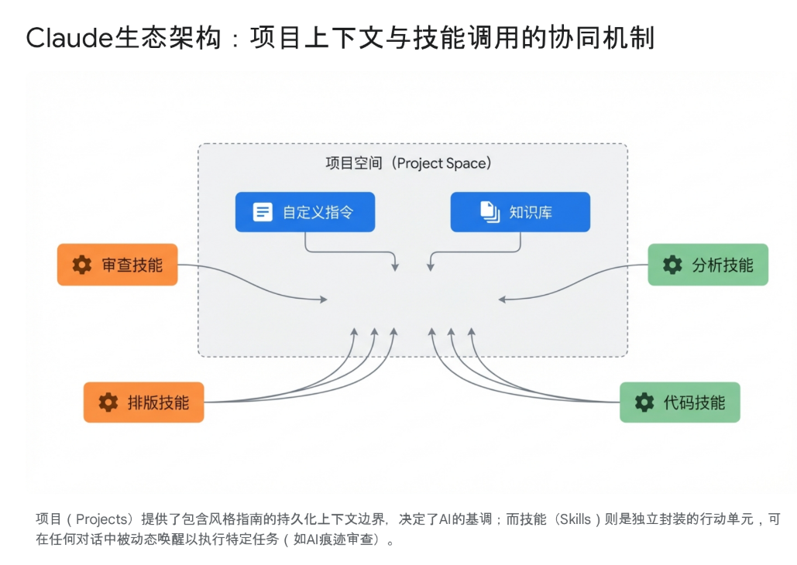

2. 生态联通性：实时文档同步与降低创作摩擦
现代专业写作者的工作环境是一个由各类SaaS工具构成的复杂生态。将AI的生成能力限制在孤立的对话框中，会导致严重的上下文断裂与极高的操作摩擦力。将AI与主流办公生态（如Google Workspace）深度联通，标志着数字协作模式的重大飞跃。
以深度集成了Google Drive和Google Docs的AI工作流为例，这种打通消除了传统模式下繁琐的文档手动上传与下载过程 ()。这种实时双向同步的意义在于，创作者可以获得一种类似“智能画布（Canvas）”的体验。例如，当作者在Google文档中修改了某一章节的论证逻辑后，由于底层数据的实时同步更新，AI能够立即感知到文档状态的变化 ()。作者无需重新复制粘贴修改后的段落，只需在对话界面中直接提问：“基于我刚刚对第二部分引言的修改，请重新评估整篇文章的信息递进逻辑。”这种无缝衔接消除了由于频繁切换应用界面导致的认知负荷中断，使得人类写作者与AI系统真正在同一个动态数据源上实现了“结对编程（Pair Programming）”式的高度沉浸创作 ()。
此外，这类生态整合还赋予了AI在海量企业文件中进行自然语言检索并自动添加引用的能力。当模型根据企业内部的日历安排、历史邮件往来或分散的研究报告生成新内容时，它能够为提取的每一个事实数据自动附带来源内联引用（In-Line Citations）。这不仅极大增强了生成内容的可信度与透明度，也彻底改变了企业知识库的调用方式 ()。

3. Spiral机制：向算法层注入“编辑品味”
通用的基础大语言模型（即使是顶尖的模型）由于其训练数据的泛化特性，天然缺乏垂直领域的专业敏感度与深度的内置编辑审美。为了解决这一深层痛点，部分媒体机构与技术极客开始探索越过表层提示词，直接在更底层构建具备特定品味的自动化平台，例如《每》杂志（Every）内部孵化并对外推出的Spiral平台 ()。
Spiral等高级工具的底层设计哲学是“克隆创作者本身（Scaling Yourself）”，旨在将个人或组织独有的心智模式进行算法封装 ()。它抛弃了传统的“每次提问都需要重新调教”的交互方式，允许用户将自己独有的行文声音、结构偏好和特定专业术语体系“烘焙（Bake）”进一个可无限复用的数字资产中（即一个特定的“Spiral”） ()。
在工程实现层面，这类平台通常利用了诸如DSPy（一种将语言模型作为复杂程序模块进行编译和优化的先进提示词编程框架）等前沿技术。通过这种底层框架，开发者能够在模型层面赋予AI深度的“编辑品味（Editorial Taste）”，使其在生成过程中能够主动且坚决地拒绝网络语料库中泛滥的“营销夸张词汇”和模式化的“记者套话” ()。例如，在执行内容多渠道重利用（Content Repurposing）这一常见的内容营销任务时——如将一篇长篇深度博客文章转化为面向LinkedIn的专业动态，再转化为Twitter的病毒式线索（Thread）——此类工具不仅能准确把握不同平台的情感色彩差异，还能确保所有生成的变体都严格锚定在同一核心品牌基调上。通过构建结构化的工作流文件夹，团队成员可以共享这些经过顶级专家优化的算法化写作模板，从而在不增加通讯成本和修订周期的前提下，实现内容产能的指数级扩张并确保质量标准的统一 ()。

三、 逆向工程与高阶提示词编排范式
在实战技巧的微观层面，绝大多数用户由于缺乏工程思维，仍停留在“下达粗糙指令-被动等待输出-不断推翻重来”的低效传统模式。然而，深度剖析表明，阻碍高级创作者获得高质量AI输出的核心瓶颈往往并非由于“人工智能的写作能力不足”，而是源于人类自身“思想清晰度不够（Idea Clarity）”的致命弱点 ()。

1. 突破认知盲区：AI主导的访谈机制与逆向提示
当人类大脑中仅仅漂浮着未经严密审视的半成品想法或模糊概念时，直接向AI下达诸如“请为我写一篇关于X主题的文章”的指令，不可避免地会得到平庸、泛泛而谈且缺乏深度的废话。其根本原因在于，AI系统无法通过粗糙的指令“读取”人类潜意识中未表达的独特视角、过往经验或隐含的逻辑前提 ()。
为彻底打破这一僵局，一种被称为“逆向提示词（Reverse Prompting）”或“精准定位提问法（Pinpoint Writing Method）”的高级工作流被提出并在专业领域得到验证 ()。在该创新框架下，人机交互的权力结构被有意倒置：人类不再是单向的指令发出者，而是主动赋予具有强大推理能力的AI模型（如具备深层思维逻辑的模型）以“严苛面试官”的角色。
通过设定精心构造的系统级指令，创作者可以开启这种反向挖掘过程。例如，使用特定的“精准定位”提示词：“我有一个关于某主题极其模糊的初步想法。请你扮演一位顶尖的非虚构编辑，对我进行深度访谈。你必须向我提出一系列连续的、具有挑战性的反直觉问题。请务必每次只问一个问题，基于我的上一个回答深入挖掘，直到你完全提取出我区别于大众共识的独特观点，并帮我发现我自身逻辑中的空白” ()。这种动态且极具压迫感的访谈过程，迫使创作者必须将潜意识中那些“理所当然”的假设用语言具象化，在回答中不可避免地暴露出逻辑漏洞，并最终在AI的步步紧逼下提炼出异常锐利、极具个人色彩的切入角度。完成多轮问答后，AI会将这些蕴含浓烈人类思考结晶的对话记录进行深度综合（Prompt Synthesis），再依此生成具有高度个性化烙印的文章初稿，或是生成一个极其详尽且无可挑剔的复杂提示词供后续大模型使用 ()。

2. 提示词层级架构（Prompt Hierarchy）的严密性
在解决了思想输入的问题后，将其转化为机器语言的过程中，优秀的提示词本身必须具备如软件代码般严密的层级结构。它应当遵循从宏观到微观、从最底层框架到最具体约束的递进逻辑，这一概念被称为“提示词层级（Prompt Hierarchy）” ()。
构建一个工业级的结构化提示词，通常需要遵循以下严格的层次推进：首先确立宏观的角色设定（Role），赋予AI特定的身份背景与专业视野；其次构建丰富的上下文背景（Context），提供不可或缺的行业环境信息；紧接着下达明确的核心任务（Task）；随后施加强制性的格式与结构约束（Format Constraints），例如要求使用特定的标记语言或输出特定的数据表结构；然后是细致的语气与风格规范（Tone）；最后，为了确保模型行为的精确收敛，必须提供少量的、极具代表性的正反示例（Few-Shot Examples） ()。
此外，在涉及多步骤复杂任务时，高阶的提示词编排应采用“三步循环（Three-Step Loop）”机制：诊断（Diagnose，要求模型简短说明其理解的意图）、修改（Revise，基于反馈调整约束）、验证（Verify，要求模型输出最终结果前，自行对照约束清单进行通过/失败的自检） ()。这种层级分明且带有自我审查机制的指令系统，极大地降低了因指令歧义导致的幻觉现象，确保了AI输出的稳定性和可预见性。

四、 文学叙事理论的算法降维与工程化注入
人工智能模型在本质上是建立在庞大语料库之上的复杂统计学机器，它们通过计算词汇共现的概率来生成序列，并不具备人类在千万年进化中形成的同理心、情感共鸣能力或对美学的直觉。因此，若期望机器产出具有深刻洞察力与打动人心的文本，就必须将人类积累的抽象文学、沟通心理学与叙事理论，转化为具体的、可被机器解析和计算的系统级指令参数。这一过程在技术上被称为人文理论的“工程化降维”。

1. 冯内古特法则（Vonnegut's Rules）的机器逻辑树转化
美国当代文学大师库尔特·冯内古特（Kurt Vonnegut）提出的经典创意写作八项基础法则，其核心在于对信息效率的极致追求和对冗余矫饰的毫不留情。这些法则为破除AI写作中普遍存在的冗长、无病呻吟以及虚假悬念提供了极佳的理论内核 ()。在构建高级的AI写作协作系统时，可以将这些高度凝练的文学原则编译为极其严谨的算法决策树，用于强制要求模型在生成文本时进行自我审查与重构 ()：
- 读者时间管理（Time Stewardship）：冯内古特的第一法则强调，绝不能以任何理由浪费读者的时间。在AI的工程指令中，这体现为极其严苛的“背景剥离机制”。AI在撰写文章时，常常习惯性地在开头堆砌毫无营养的背景铺垫或客套的引言（即所谓“试图取悦所有人的肺炎式写作”）。指令必须强制要求AI“评估当前前提是否值得读者投入注意力”，并要求其无情地砍掉所有非必要的引入，直接切入核心矛盾 ()。
- 句法效用的绝对最大化（Sentence Utility）：原则明确规定“每一个句子都必须服务于两个目标之一：揭示人物特征或推进动作发展”。在针对AI后期润色（Editing）的复杂提示词中，可以植入这一审核标准，要求AI遍历其生成的初稿，对每一句话进行二元功能测试，强制删除所有仅作气氛渲染、不含实质性信息增量的填充性废话 ()。
- 时间与信息透明度（Temporal Proximity & Transparency）：“从尽可能接近结尾的地方开始”并且“尽快给读者尽可能多的信息，去他的悬念”。这一原则精准纠正了AI常常试图“制造模糊感”以假装深沉的系统性错误。工程指令应要求模型在文本开篇即亮明核心主张（Thesis），确保信息架构的透明传递，甚至要求做到“即使文章最后几页被吃掉，读者也能凭借前文完全掌握核心逻辑”的程度 ()。

2. SUCCESs框架：赋予机器文本以心理学“粘性”
为了确保生成的内容不仅在逻辑上自洽，更能在信息爆炸的传播层面具备强大的竞争力和记忆力，斯坦福大学学者奇普·希思（Chip Heath）与丹·希思（Dan Heath）在《让想法流行》（Made to Stick）一书中提出的SUCCESs框架被广泛应用于AI内容策略的优化中 ()。
该理论框架由六大心理学维度构成（简单 Simple、意外 Unexpected、具体 Concrete、可信 Credible、情感 Emotional、故事 Stories），这六个维度可以直接被转化为评估和重塑AI文本的六项可量化硬性指标 ()。
例如，针对“意外（Unexpected）”这一维度，可以指令AI系统性地扫描当前文本，识别其是否遵循了大众心理中可预测的陈词滥调路径。随后，指令要求模型“打破受众的预测机器（Break the guessing machine）”，通过引入反直觉的数据点或在叙事初期故意制造“知识缺口（Curiosity Gap）”来重新捕获注意力 ()。而在“具体（Concrete）”维度的指令转化上，核心要求是迫使AI抛弃其最擅长的宏大叙事与抽象形容词，要求模型将所有模糊的表述强制替换为具备清晰感官体验的视觉细节和毫不含糊的具象名词 ()。通过将这套框架作为校验滤镜，模型输出的内容能够显著摆脱空洞感，大幅提升在受众脑海中的留存度与传播效能 ()。

3. 乔治·桑德斯的“叙事升级”与信息能量转移
美国当代著名作家、布克奖得主乔治·桑德斯（George Saunders）在其剖析俄罗斯文学巨匠的著作《雨中池塘漫步》中，提出了关于叙事结构与读者注意力管理的极其精微的工艺分析。这些文学分析对纠正AI在长文本生成中普遍存在的“同义重复与平均化”缺陷，具有降维打击般的指导意义 ()。
拒绝“跑步机效应”：永远保持升级（Always be escalating） 桑德斯深刻地指出，无论虚构还是非虚构写作，文本的推进都不应是一台原地踏步消耗体力的“跑步机”，而必须是一条步步登高的“阶梯” ()。一旦叙事向前推进了一步，或者通过某个论据改变了当前的论证状态，就绝不应该停留在该状态反复咀嚼。然而，AI在生成长文时最常犯的系统性错误便是“同义反复”——它倾向于围绕同一个已经被证明的论点，使用不同的词汇、堆砌相似的比喻在原地打转，导致文本冗长却毫无进展 ()。高级写作者必须在工作流中建立监控机制，向AI下达严厉的“禁止节拍重复（Refuse to repeat beats）”的指令，确保每一个新段落、每一次信息增量都在真实地推进论证的深度、拓宽视角的广度或提升叙事的张力 ()。
微观编辑决策与严密的因果必然性（Causation & Microdecisions） 优秀的写作被视为数以千计的“微小编辑决策（Microdecisions）”累积的必然结果。桑德斯认为“因果关系在高度组织化的文本系统中创造了意义的表象” ()。在人机协作的深度语境下，人类写作者不可替代的作用便是介入这些微观层面的构建，严格审查AI生成的事件A是否在逻辑延展和情感积累上必然导致了事件B的发生，避免文本沦为松散的要素堆砌。同时，文本必须被视为一个“能量转移系统（System for the transfer of energy）”，前文通过悬念或背景积累的“势能”，必须在后文通过严密的因果逻辑转化为推动阅读的“动能”，绝对避免在无意义的过渡段落中流失掉宝贵的叙事能量 ()。
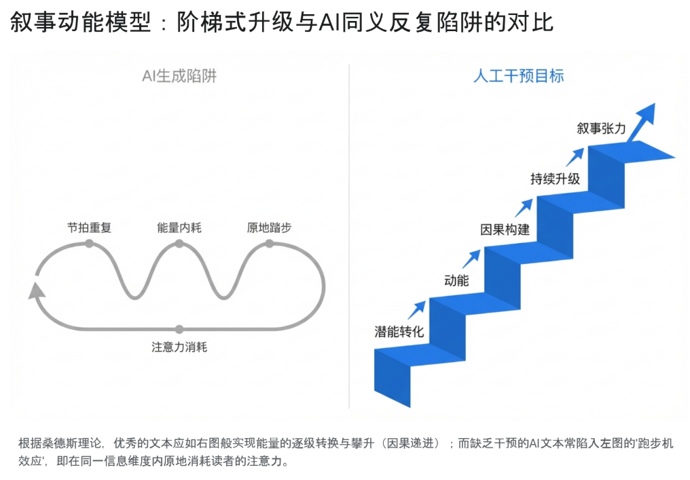

4. 话语分析与信息层级的重构
除了文学视角的介入，信息架构理论在指导AI处理复杂非虚构材料时同样不可或缺。社会科学领域的话语理论指出，语言不仅是描述现实的工具，更是构建现实与权力关系的媒介 ()。在指导AI撰写长文时，人类必须提供极度清晰的“信息层级（Information Hierarchy）”与话语边界 ()。
人类作者需要在风格指南或提示词大纲中强制规定：哪些观点是不可妥协的核心论点（必须在宏观结构中获得最高的信息分配权重，并在各个段落的开篇与结尾予以反复确认与强化），哪些是起到支撑作用的辅证数据，哪些仅仅是调节阅读节奏的边缘轶事 [User Query]。如果缺乏这种外加的信息层级强约束，基于概率计算的AI模型会倾向于给予语料库中出现的所有信息要素极其相似的关注权重，这不仅会抹杀文本的结构张力和阅读节奏，更可能导致核心话语权被繁杂的细枝末节所稀释甚至淹没 ()。

五、 机器编校与人类编辑的终极边界认知
随着工具能力呈指数级进化，关于人工智能最终能否完全取代人类专业编辑的学术与行业讨论日趋白热化。然而，深入考察文本生成的不同维度后，研究结论显示，两者的核心能力范畴存在着根本性的差异，不仅无法相互彻底替代，反而需要在明确界定边界的前提下进行深度互补。为了保证最终内容产品在市场上具有顶尖的质量与独特性，专业的工作流必须极其严苛地划定人机交互的介入阶段与底线。

1. 结构语法正确性与“文本鲜活性（Textual Aliveness）”的本质差异
在处理表层结构的规范性、一致性与正确性方面，人工智能已确立了绝对的统治力。无论是捕捉极其隐蔽的排版错误、统一长篇复杂文档中的连字符使用和专业缩略语格式，还是修正棘手的主谓一致、标点符号嵌套问题，甚至是大规模评估文本的易读性指数，先进的AI编辑工具（包括Grammarly、ProWritingAid等专用软件以及大型语言模型的内置功能）都展现出了超越人类专家极限的速度与毫无疲倦的准确率 ()。对于低风险边界的内部沟通文件、高度标准化的技术说明文档或日常备忘录，这类AI工具往往能够独立、高效地完成全套的校对审定任务，并在此过程中为企业节约巨大的审查成本 ()。
然而，当涉及高风险、高价值、乃至需要深刻影响受众心智的复杂文本输出时，人工智能的底层局限性便暴露无遗。“AI所能阅读与解析的仅仅是文本符号本身，而非隐藏在符号背后的深层文化语境（AI reads text. It does not read context）” ()。模型虽然能够完美遵循句法规则，却永远无法像人类一样通过感官去体会文字中是否孕育着那种被称为“文本鲜活性（Textual Aliveness）”的特质 ()。
一篇在语法检测软件中获得满分、逻辑看似无懈可击的AI生成文章，在人类读者的真实感知中，往往显得枯燥乏味、冰冷且令人昏昏欲睡 ()。其根本原因在于，AI作为硅基计算体，缺乏判断一个创新比喻是否贴切的直觉，缺乏对目标文化复杂隐喻和历史包袱的深刻理解，更无法完成至关重要且极其微妙的“氛围检查（Vibe Check）” ()。人类高级编辑不可替代的核心价值便在于其植根于生物属性中的共情能力——他们能够凭借敏锐的直觉判断一句话在当前特定的社会情绪波澜下，是否会引起受众强烈的心理共鸣，能够精准评估一种具有冒险精神的自嘲式幽默在特定语境中是恰到好处还是会显得冒犯 ()。

2. 伦理合规、“30%人工底线”与最终把关逻辑
除了美学层面的局限，人工智能在知识的可靠性与版权伦理上也存在显著的风险。著名的美国作家协会（Authors Guild）明确指出，当前主流的大型语言模型在很大程度上依赖于未经授权或许可的受版权保护作品进行训练，这引发了极其严重的知识产权与行业伦理争议 ()。同时，生成式AI普遍存在难以根除的“幻觉（Hallucination）”问题，它们会以极其自信的语调捏造看似合理的虚假事实、甚至编造不存在的学术参考文献，并有可能在无意中复制且放大了其庞大训练数据集中固有的偏见与刻板印象 ()。这要求人类不仅要作为文字的润色者，更要承担起最终事实核查员与伦理把关人的重任，确保所有的观点不仅合规，而且具有可追溯的真实性依据 ()。
基于上述不可逾越的边界，行业最佳实践工作流提出了一个硬性指标：在任何内容生成的全周期中，必须保留至少百分之三十的人工编辑干预比例作为质量底线 [User Query]。在后期的深度优化与打磨阶段，人类创作者必须摆脱依赖心理，集中精力执行两项极具破坏性与建设性的关键操作：
首先，以极度审视的眼光彻底清扫AI由于概率计算而硬塞进文中的商业废话、空洞的形容词修饰以及机械的转折。其次，主动且大刀阔斧地打破机器文本中那令人窒息的句式匀称性（Sentence Uniformity）。人类在真实、饱含情感的交流中，其表达往往伴随着长短句的激烈交错、叙事节奏的突变乃至为了强调而刻意为之的语法偏离。将那些完美无瑕但毫无生气的机器语句，重塑为略带瑕疵但极具个人标志性声音（Unique Voice）与生命力的“人类语言”，不仅是避开日趋严格的AI反制检测工具的唯一有效路径，更是与读者在数字荒原中建立真实心理连接的不二法门 ()。这种对机器同质化输出的抵制与创造性重塑，正在迅速演变成为数字内容时代顶尖知识工作者的一项不可替代的核心手艺（Craft） ()。
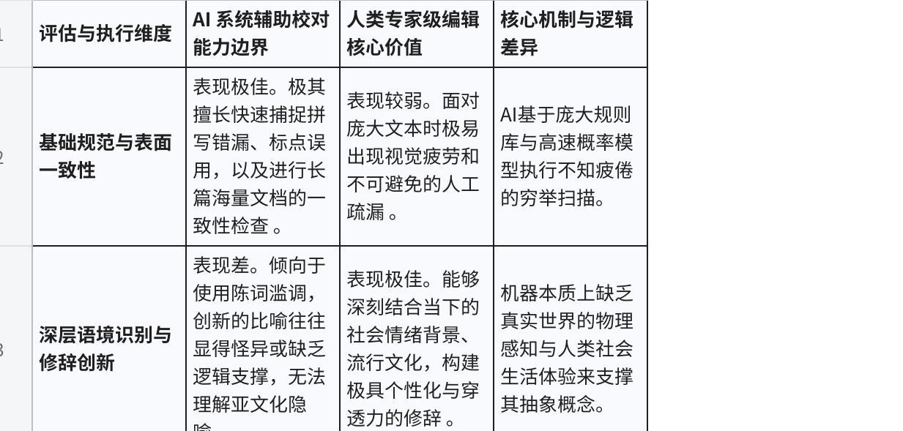
点击图片可查看完整电子表格

六、 结语：在算法浪潮中坚守创作主体的架构权
人工智能写作工作流的迅猛发展，在本质上标志着知识生产领域一场从传统的“文字体力劳作”向高阶的“文本认知架构”的深刻产业升级。正如本报告的深度分析所揭示的，最高效且最前沿的工具应用方式，绝非盲目且怠惰地将思考与表达的控制权全盘移交给通用的大语言模型。相反，顶尖的创作者正通过极其精密的工程化手段来重新确立人的主体性：通过精心设计且具备强约束力的机器可读风格指南体系来确立文本的审美边界；利用底层架构中项目与技能的严格分离来实现能力的模块化调度与工程化管理；借由逆向访谈与精准提示词编排来强迫人类挖掘自身思想的深度；并最终通过向系统底层无缝注入经典文学叙事理论与极其严苛、充满情感体验的人类把关，来抵御并战胜机器文本那不可避免的平庸化倾向。
在可预见的未来，优质内容创作者的核心竞争壁垒将发生根本性转移。它将不再仅仅是传统意义上单纯的遣词造句或修辞技巧，而是取决于创作者是否具备足够的理论素养与词汇储备，能够精准描绘自身对“何为优质写作”的品味，并掌握将这种模糊的人类品味精确翻译为严密算法指令的工程化能力 [User Query]。知识工作者必须在充分享受底层算力跃升带来的巨大产能爆发的同时，保持对一切模板化表达与陈词滥调的极度警惕，坚定不移地在每一次微观决策层面注入人类特有的生命经验、直觉与美学感知。唯有将人工智能的强大运算力仅仅视为人类思考半径的延长线，而始终紧紧握住内容创作的“品味”与“方向”之舵，写作者才能在这个信息极度过载、机器生成内容泛滥的时代，留下真正经得起时间检验、能够触碰灵魂的思想印记。

